Dzień dobry kochani!
Najlepsze życzenia z okazji Dnia Dziecka dla każdego z Was Dużo szczęścia, samych sukcesów i uśmiechu od ucha do ucha każdego dnia
Dziś kolejna porcja ćwiczeń i zabaw w temacie aktualnym o każdej porze roku „Zdrowo się odżywiam i jem warzywa”

Na początek piosenka : Centrum Uśmiechu - Olimpiada w Jarzynowie

https://www.youtube.com/watch?v=H0d-zG2Z2-g

Spróbuj zaśpiewać
Tekst
Pchnięcie kulą dla selerów
Sprinty dla pietruszek
Przy kałuży dzielny burak
Ćwiczy skok na brzuszek
Pory cieszą się siatkówką
Bo są dość wysokie
Kalarepa zlana potem
Rzuca młotem
Na stadionie w Jarzynowie świat stanął na głowie
Owoce i warzywa mają zawody sportowe
Olimpiada w Jarzynowie
Warzywa i owoce bawią się na zdrowie
Olimpiada w Jarzynowie
Warzywa i owoce bawią się na zdrowie
Olimpiada w Jarzynowie
Warzywa i owoce bawią się na zdrowie
Olimpiada w Jarzynowie
Warzywa i owoce bawią się na zdrowie
Gruszki skaczą dalej dalej
Banan rzuca dyskiem
A truskawki grają w piłkę
Nożną oczywiście
Pan ananas z łuku strzela
Zawsze w tarczę trafia
A jagódka oszczep niesie
Będzie niezła jazda
Na stadionie w Jarzynowie świat stanął na głowie
Owoce i warzywa mają zawody sportowe
Olimpiada w Jarzynowie
Warzywa i owoce bawią się na zdrowie
Olimpiada w Jarzynowie
Warzywa i owoce bawią się na zdrowie
Olimpiada w Jarzynowie
Warzywa i owoce bawią się na zdrowie
Olimpiada w Jarzynowie
Warzywa i owoce bawią się na zdrowie
Olimpiada w Jarzynowie
Świat zakręcił się na głowie
Owoce i warzywa
Mają zawody sportowe
I bawią się jak dzieci
I skaczą, i biegają
Rozdają witaminy
Dla wszystkich uśmiech mają
Olimpiada w Jarzynowie
Warzywa i owoce bawią się na zdrowie
Olimpiada w Jarzynowie
Warzywa i owoce bawią się na zdrowie
Olimpiada w Jarzynowie
Warzywa i owoce bawią się na zdrowie
Olimpiada w Jarzynowie
Warzywa i owoce bawią się na zdrowie

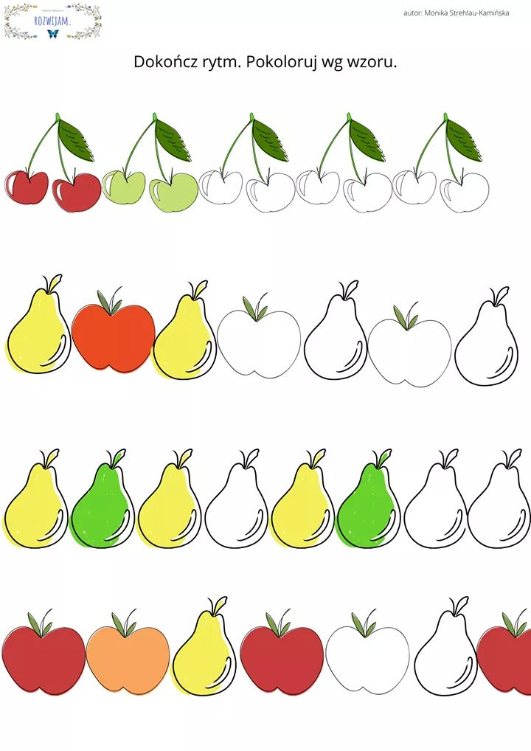

Wykreśl w każdej ramce to co nie pasuje do pozostałych obrazków

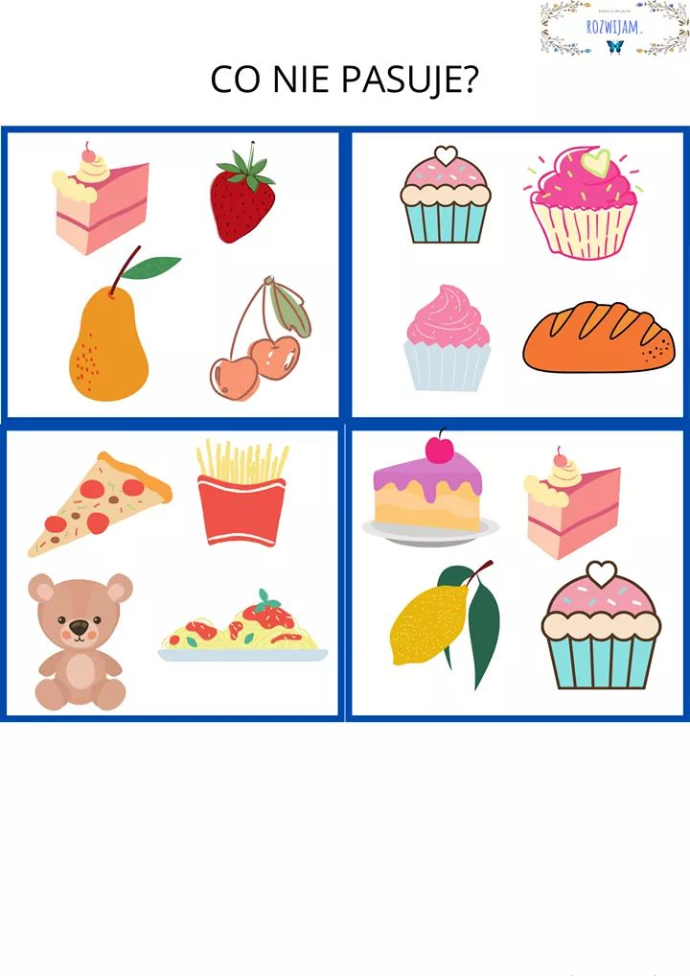

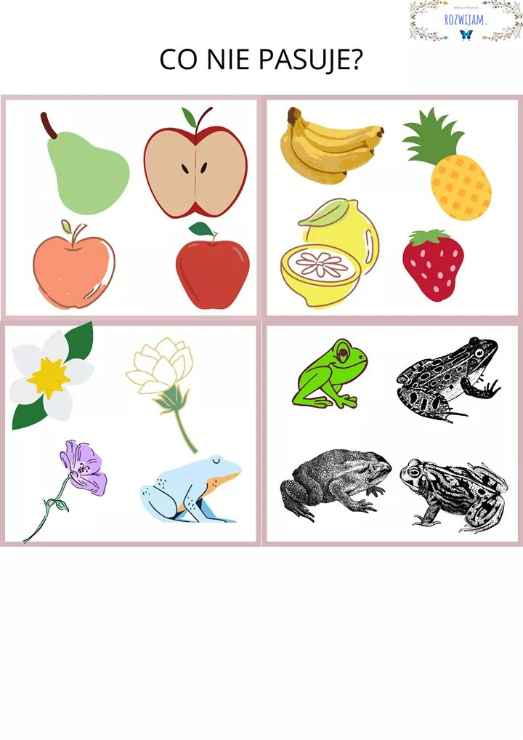

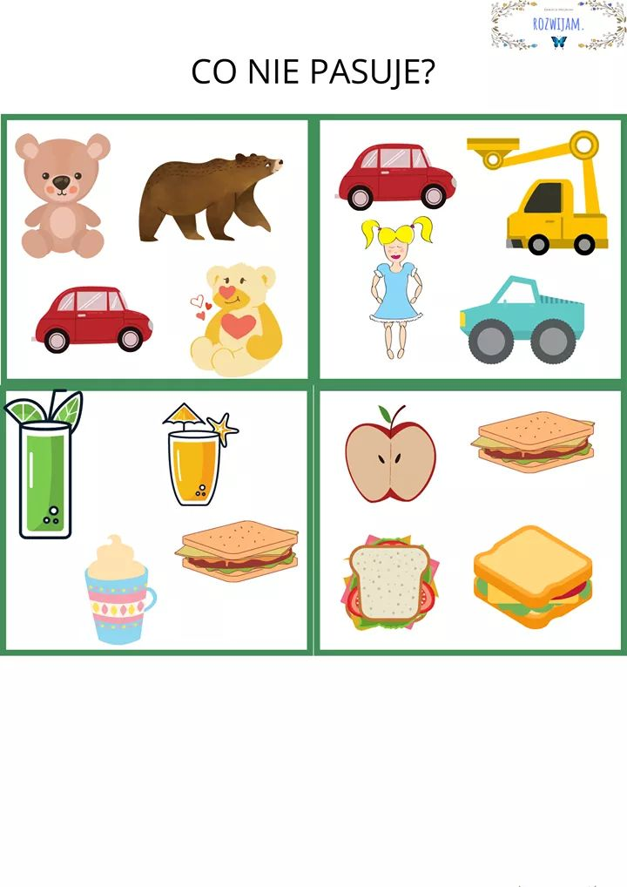

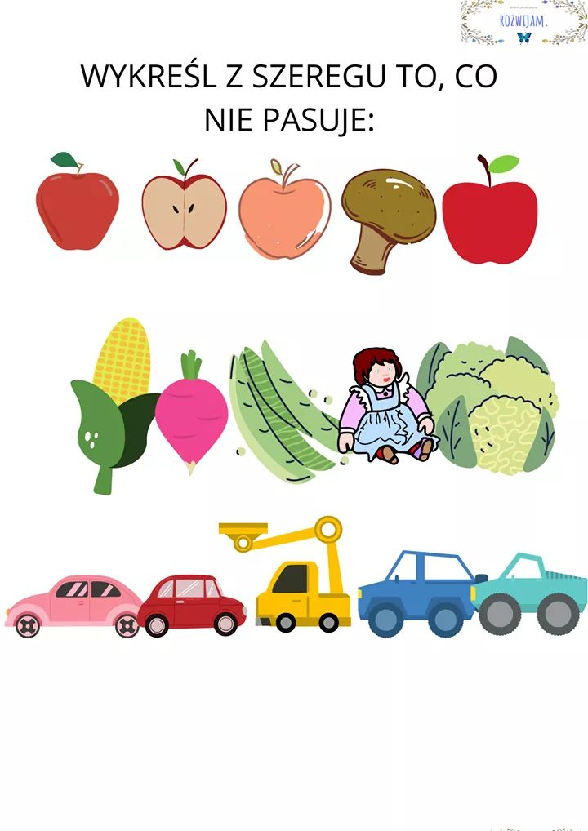

Przeczytaj i zapamiętaj!

RECEPTA NA ZDROWIE:
1. Zawsze myj ręce przed posiłkiem.
2. Pięć posiłków w ciągu dnia jest na piątkę.
3. Jedz o stałych porach i nie spiesz się.
4. Mleko, jogurty i sery to podpora mocnych kości.
5. Mięso, jaja czy ryby – możesz wybierać.
6. Pamiętaj o kaszach, jedz chleb nie bułeczki.
7. Dzień bez świeżych warzyw i owoców to dzień
stracony.
8. Do szkoły wychodź po śniadaniu i ze
śniadaniem.
9. Posiłek obiadowy to zapas energii na aktywne
popołudnie.
10.Kolację zjadaj wieczorem, nie tuż przed snem.
11.Czystą wodą gaś pragnienie.
12.Ruch na co dzień, słodycze od święta.
(dr Witold Klemarczyk Zakład Żywienia Instytutu Matki i Dziecka)

A teraz przeczytaj lub poproś kogoś starszego o przeczytanie bajeczki i spróbuj odpowiedzieć na pytania

„Witaminowa bajka”- opowiadanie na podstawie oprac. Haliny Kubarskiej – Klimek
Wyobraźcie sobie, że nasz organizm jest dobrze zorganizowanym królestwem. Nie byłby tak doskonały, gdyby nie Królewska Rodzina Witamin. Tworzą ją: Król C – Wit, Królowa A – wita, córki witaminki B1, B2, B6, B12 i Strażnicy Odporności – witaminy C.
W tej rodzinie wszyscy bardzo się kochają i zawsze starają się być razem. Kiedy są w komplecie, królestwo kwitnie, natomiast kiedy kogoś zabraknie, zawsze dzieje się coś złego.
Wspaniała królowa A – wita bardzo dba o swoją rodzinę i poddanych. To dzięki niej królestwo jest piękne. Niestety, miewa czasami gorsze dni. Szczególnie w zimie. Pewnego dnia królowa A – wita zniknęła.
- Gdzie nasza mama? – martwiły się witaminki.
- Och! Serce pęknie mi z tęsknoty – szlochał król.
Wkrótce całe królestwo odczuło jej nieobecność.
- System obronny przestał prawidłowo działać – zameldowali strażnicy.
- Oczy nam łzawią. Mamy trudności z oddychaniem.
- Nasza skóra jest w coraz gorszym stanie!
Królowa jednak nie wracała. A tymczasem do królestwa zbliżały się wirusy. Królestwo chciało się bronić, jednak bez A – wity było coraz słabsze. Okrutne wirusy atakowały zajadle.
Nagle u bram królestwa stanęła królowa A – wita, prowadząc zastępy owoców i jarzyn. Przestraszone widokiem uzbrojonej w witaminy armii WIRUSY uciekły w popłochu, szukając słabszego królestwa. W królestwie witamin znów zapanował spokój. Ale nie na długo.
Pewnego dnia w całym królestwie wszyscy odczuli narastający niepokój. Wszędzie zaczęły wybuchać sprzeczki i niepowodzenia. Wkrótce nadeszła bezsenność i ogólne zmęczenie. Królestwo przestało rosnąć, a skóra znów czuła się bardzo źle. Wkrótce wszyscy poznali przyczynę nieszczęścia, było nim zniknięcie królewskich córek – WITAMINEK
z grupy B. Odeszły w poszukiwaniu ulubionych smakołyków: mleka, sera, jaj i wątróbki, których nie jedzono ostatnio w Królestwie.
Król rozesłał wieści z obietnicą, że ulubione smakołyki Witaminek znów zagoszczą na stołach. I tak, w ślad za serkiem, mlekiem i jajkami do królestwa wróciły witaminki B,
w wraz z nimi spokojny sen, siły, dobra pamięć i apetyt.
Pytania do opowiadania:
- Co się dzieje jeśli w organizmie człowieka zabraknie jakiejś witaminy? (zmęczenie, bezsenność, system obronny nie działa, nie potrafimy obronić się przed wirusami, organizm nie rośnie)
- W jaki sposób możemy obronić nasz organizm przed wirusami?
- Jakie produkty żywnościowe zapewniają spokojny sen, siły, dobrą pamięć i apetyt?

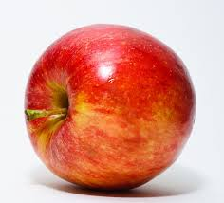

Poproś kogoś starszego o przeczytanie zagadek, spróbuj na nie odpowiedzieć rysując owoc lub warzywo o jakim mowa w zagadce:

Czekała Marysia aż do jesieni.
Widzi, że w liściach coś się rumieni.
Dojrzałe, okrągłe i błyszczy ładnie,
Gdy dmuchnie wiatr jesienny,
Na ziemię upadnie.
(jabłko)
„Latem w ogrodzie wyrósł zielony,
A zimą w beczce leży kiszony.”
(ogórek)
“Pomarańczowa, słodka z ziemi wyrwana
pyszna w surówce i gotowana.
Dobrze jej w dłoni I salaterkach
więc chrup ją zawsze zamiast cukierka”
(marchewka)
„Biały korzeń, zielona natka,
prawda, że łatwa jest to zagadka?”
(pietruszka)
„Mieszka na grzędzie,
liściastą ma główkę,
mama z niej robi
pyszną surówkę.”
(kapusta)
„W żółtej łupinie biała kula
gdy ją kroimy do łez nas rozczula”
(cebula)
„Skórka fioletowa,
A miąższ pod nią złoty.
Smakuje wybornie,
Wszyscy wiedzą o tym.”
(śliwka)
„Pnę się po drabinie, mam grona soczyste,
Apetyt na mnie nie minie, to jest oczywiste!”
(winogrona)
„Żółty mam brzuszek,
chętnie wpadnę do fartuszka, bo jestem ....”
(gruszka)

Przesyłam przepis na kolorowe i pyszne szaszłyki do wykonania samodzielnie Smacznego!

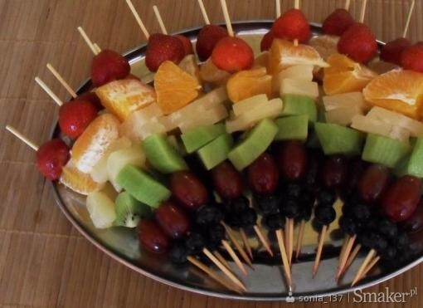

Składniki
- truskawki
- pomarańcza
- ananas z puszki
- kiwi
- winogrona czerwone
- borówki amerykańskie
Możesz użyć każdego innego owocu który lubisz
Przygotowanie:
- przed rozpoczęciem należy rozplanować sobie mniej-więcej ilość "tęczowych szaszłyków" aby kupić wystarczającą ilość składników
- na patyczki do szaszłyków nadziewamy kolejno owoce, aby kolory przechodziły tak jak w tęczy (popatrz na zdjęcie powyżej )
Dla przypomnienia PIRAMIDA ZDROWIA

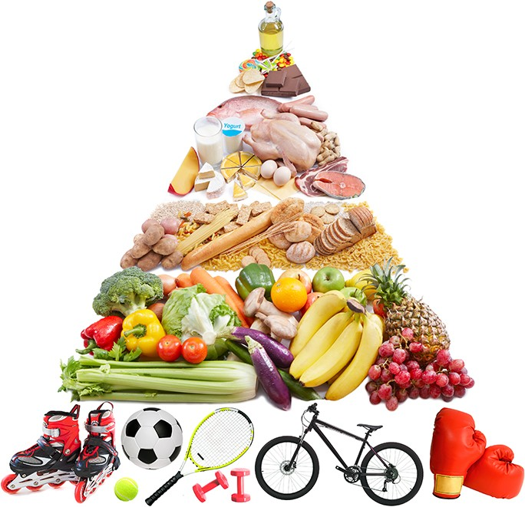

A teraz zapraszam Cię do gimnastyki buzi i języka

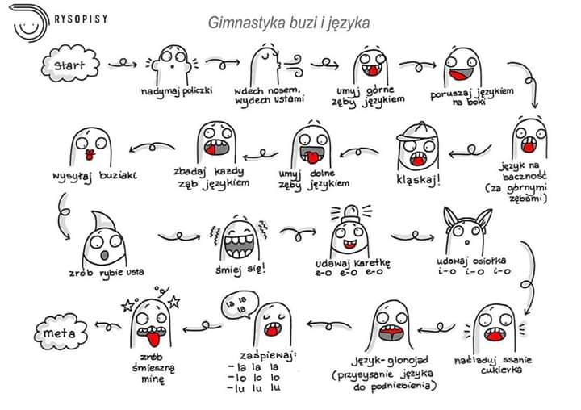

A teraz ćwiczenia całego ciała Zumba

https://www.youtube.com/watch?v=iKeatJK181Q

Pozdrawiam serdecznie Karolina Kapica-Henzel

